毕业生就业方案确认操作流程
1、登陆浙江省大学生网上就业市场（http://www.ejobmart.cn/），点击，进入如下界面：
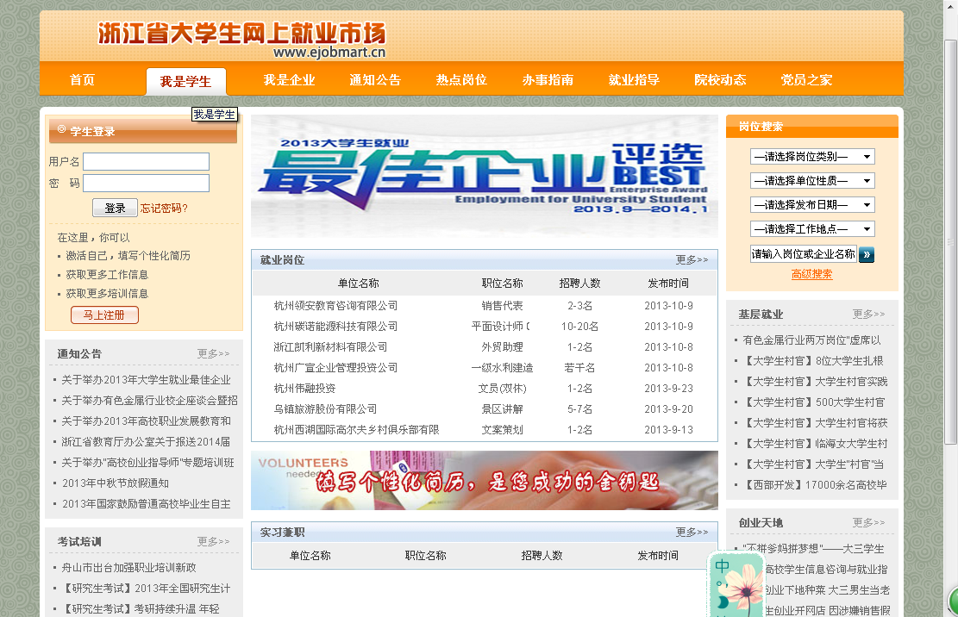
2、学生本人输入之前已经注册的用户名、密码登入系统如下：
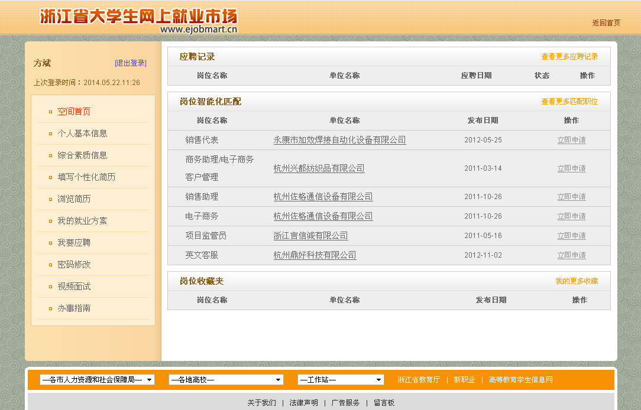
注：用户名、密码为学生本人为激活信息注册时所设，如若密码忘记，可点击页面上的“忘记密码”，点击，选择学校后输入本人姓名、身份证号及学号进行重置。
如没有激活，请点《马上注册》，激活后再登录。
3、点击如上界面中的，对照本人签订的就业协议书核对本人就业信息，核对无误后点击“确认”提交。务必一定要正确核对这3项信息：用人单位名称，报到证签往单位，档案投递地址。如有疑问或错误，请及时联系就业处林恒老师（电话：0576-89107209，1350658436<673367>）。
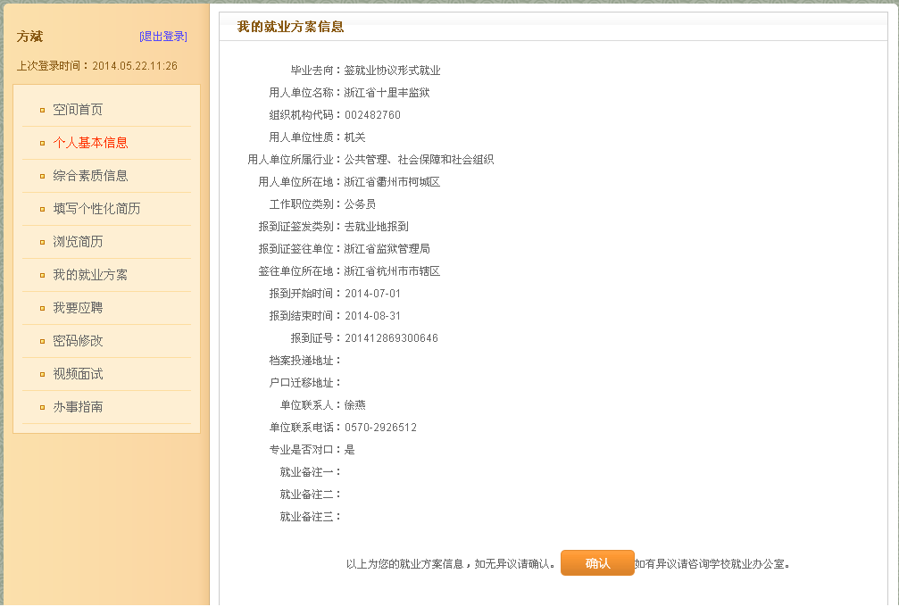

备注：毕业生就业方案确认事宜关系到学生本人就业派遣问题，若未确认，则无法开具派遣证（即报到证），影响毕业生毕业派遣及档案转移等相关事宜，请各位同学加以重视。

金华教育学院全日制教育分院招生就业科

